Bac S – Sujet de SVT – Session Septembre 2017 – Polynésie

1ère PARTIE : (8 points)

LE DOMAINE CONTINENTAL ET SA DYNAMIQUE

L’eau est connue comme principal agent d’érosion impliqué dans le recyclage de la croûte continentale ; elle joue aussi un rôle majeur dans sa formation.

À partir de l’utilisation des connaissances, expliquer le rôle joué par l’eau lors de la formation des roches de la croûte continentale au niveau d’une zone de subduction.

Votre exposé comportera une introduction, un développement structuré illustré d’un schéma, présentant l’action de l’eau dans la zone étudiée, et une conclusion.

2ème PARTIE – Exercice 1 (3 points)

MAINTIEN DE L’INTÉGRITÉ DE L’ORGANISME

Lors d’une blessure, des bactéries peuvent pénétrer dans les tissus et provoquer une réaction inflammatoire aiguë qui se traduit par différents symptômes. Toutefois, une réaction inflammatoire n’est pas toujours associée à des microorganismes pathogènes* : on parle dans ce cas-là d’inflammation stérile.
* Pathogène : qui provoque une maladie.

À partir de l’étude des documents, identifier la bonne réponse parmi les quatre proposées pour chaque affirmation.

Recopier sur la copie le numéro de la question du QCM page 4/8 ainsi que la lettre correspondant à la bonne réponse.

Document 1 : Expérience d’inflammation stérile

Une forte chaleur a été appliquée sur une petite surface du foie de souris anesthésiées.
Après l’induction de la lésion par la chaleur, le foie des souris est étudié en microscopie optique. Les photographies ci-dessous montrent l’aspect du foie 0h, 1h et 2h après le traitement. Les cellules lésées se situent au centre des photographies et les phagocytes apparaissent sous forme de points noirs.

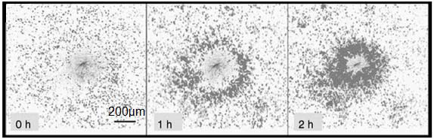
D’après McDonald B et coll., Science 2010

Document 2 : Rôle des médiateurs produits lors de l’inflammation stérile

Des médiateurs chimiques sont présents dans le liquide extracellulaire à proximité des cellules lésées par la chaleur. Ce liquide extracellulaire est prélevé et introduit grâce à une micropipette dans une culture contenant des phagocytes.
Le document ci-dessous montre le comportement d’un de ces phagocytes immédiatement après l’introduction de la micropipette (photographie de gauche) puis quelques instants plus tard (photographie de droite).

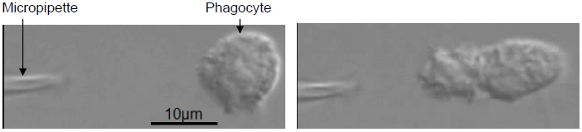

Remarque : ce phénomène n’est pas observé dans l’expérience témoin (liquide extracellulaire prélevé dans une zone non lésée).

D’après www.freesciencelectures.com, 2007

QCM (répondre sur la copie)

1- L’expérience présentée dans le document 1 prouve que :
a) les microorganismes pathogènes peuvent attirer des phagocytes ;
b) les microorganismes pathogènes et des lésions tissulaires effectuées par la chaleur peuvent attirer des phagocytes ;
c) des cellules lésées par la chaleur peuvent attirer des phagocytes ;
d) les phagocytes sont repoussés par les lésions tissulaires effectuées par la chaleur.

2- L’expérience présentée dans le document 2 montre que les phagocytes :
a) ne sont pas sensibles aux médiateurs chimiques ;
b) sont repoussés par la chaleur ;
c) sont attirés par la chaleur ;
d) sont attirés par les médiateurs chimiques récupérés à proximité des cellules lésées.

3- D’après les résultats observés, on peut supposer que :
a) les phagocytes ont un déplacement aléatoire ;
b) des cellules lésées entraînent la libération de médiateurs chimiques capables d’attirer les phagocytes ;
c) des cellules lésées entraînent la libération de médiateurs chimiques capables de repousser les phagocytes ;
d) des cellules saines entraînent la libération de médiateurs chimiques capables d’attirer les phagocytes.

2ème PARTIE – Exercice 2 (Enseignement de spécialité). 5 points.

GLYCÉMIE ET DIABÈTE

Du « monstre de Gila » à un médicament contre le diabète

La salive du lézard, Heloderma suspectum, contient une molécule (l’exendine-4) qui lui permet de faciliter sa digestion. Cette molécule est devenue le principe actif de l’exénatide, un médicament anti-diabétique.


À l’aide de l’étude des documents et de l’utilisation des connaissances, expliquer pourquoi l’exénatide possède des propriétés anti-diabétiques.

Document 1 : Importance de l’hormone intestinale GLP-1 (glucagon-like peptide-1) dans la régulation de la glycémie

Après l’ingestion d’aliments, le tube digestif sécrète dans le sang du GLP-1. Cette hormone agit essentiellement sur le pancréas en stimulant la sécrétion d’insuline.
Les molécules de GLP-1 qui n’ont pas agi sur le pancréas, sont rapidement dégradées en molécules inactives par l’enzyme dipeptidyl peptidase 4 (DPP-4).

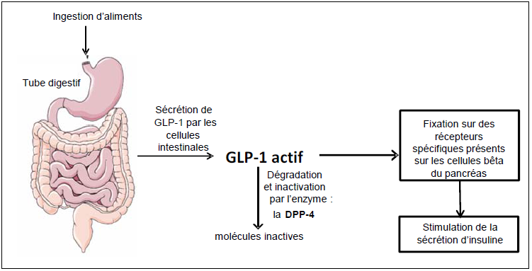

Document 2 : Comparaison des séquences en acides aminés de l’exénatide et du GLP-1 humain

L’exénatide présente 53 % de similitudes avec la séquence du GLP-1 humain.
Le document suivant représente les séquences peptidiques du GLP-1 et de l’exénatide.
Chaque acide aminé est représenté par une lettre et sa position est indiquée par un chiffre au-dessus de la séquence.
La présence de l’acide aminé Alanine en position 2 est indispensable à la fixation de l’enzyme DPP-4.

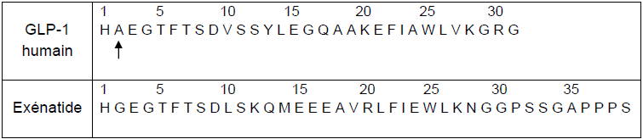

Noms des acides aminés : A : alanine / D : acide aspartique / E : acide glutamique / F : phénylalanine / G : glycine / H : histidine / K : lysine / L : leucine / M : méthionine / N : asparagine / Q : glutamine / P : proline / S : sérine / T : thréonine / V : valine / W : tryptophane.

Document 3 : Évolution de la glycémie en fonction du temps après l’injection d’exénatide ou d’un placebo

Chez des patients diabétiques, on effectue, avant un repas, une injection soit d’exénatide, soit d’un placebo*.
* Placebo : médicament contenant des substances neutres, sans effet biologique.

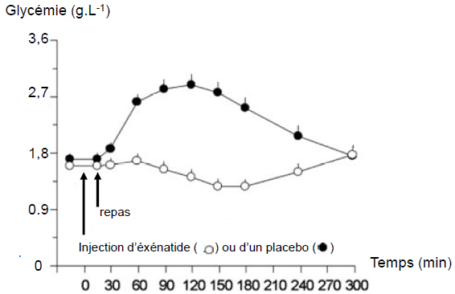

D’après Kolterman et coll., 2003. J Clin Endocrinol Metab, 88(7):3082-3089

Document 4 : Comparaison de la fixation du GLP-1 et de l’exénatide sur le récepteur du GLP-1

Des cellules bêta du pancréas exprimant le récepteur du GLP-1 sont placées en présence d’une concentration constante de GLP-1 radioactif, pendant un temps suffisant pour saturer tous les récepteurs.
On ajoute ensuite une concentration croissante de molécules non radioactives :
– soit du GLP-1 (courbe )
– soit de l’exénatide (courbe )
La radioactivité mesurée traduit le pourcentage de récepteurs occupés par le GLP-1 radioactif.
Toute diminution de la radioactivité indique donc la fixation de la molécule non radioactive (GLP-1 ou exénatide) sur ce récepteur à la place du GLP-1 radioactif.

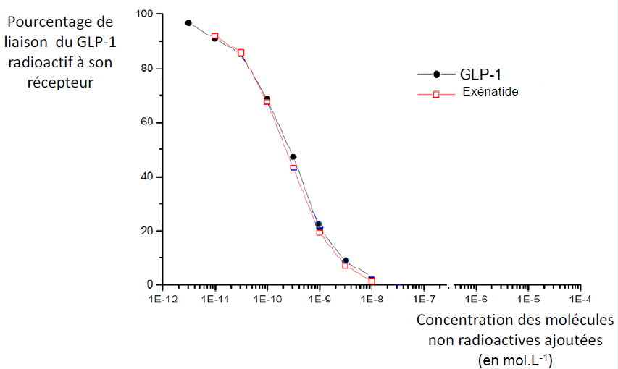
On rappelle que 1E-12 mol.L⁻¹ = 10⁻¹² mol.L⁻¹.

D’après la thèse de Sarrauste de Merthière, Université de Montpellier 2003

